Scheda Progetto
Seconda Prova
Gruppo
Partecipanti Alessio Anceschi, Matteo Brigo, Marco Capalbo

- Punto 3 della traccia: Inserire nello spazio sottostante le considerazioni sull’esito del Fit
Matrice di covarianza non definita positiva, Hessiana con valori -nan, il fit sostanzialmente non converge.
- Punto 4 della traccia: Inserire nello spazio sottostante le considerazioni sull’esito del Fit
Fissando i parametri il fit è successfull ma la matrice non è definita positiva, quindi gli errori sui parametri non sono affidabili

- Punto 5 della traccia: inserire nello spazio sottostante le considerazioni sull’esito del Fit
Il fit converge, La matrice degli errori è accurata

- Punto 6 della traccia: inserire nello spazio sottostante i valori ottenuti per i 3 parametri e loro incertezze, riportate il Chi2 e la probabilità di Chi2 (nella tabella, menzionate quale coppia di parametri risulta maggiormente correlata riportando il loro coefficiente di correlazione e l’immagine del grafico che ottenete, con sovrapposta la funzione di Fit (dovrebbe risultare automaticamente).

Parametro | ySmearing_= 1, yError_=1
x₀ | 5.69989e-02 2.40099e-06
λ | 6.32877e-07 5.62553e-10
I₀ | 5.00300e+02 4.37773e-01
χ2 | 106.535
Prob(χ2) | 0.238584

I parametri maggiormente correlati positivamente sono X0 e I0, mentre i maggiormente anticorrelati sono λ Ε Ιο.

| d | X0 | λ | L | Io |
d| 0 0 0 0 0
X0 | 0 1 −0.001031 0 0.0005238
λ | 0 −0.001031 1 0 −0.5079
L | 0 0 0 0 0
Ι0 | 0 0.0005238 −0.5079 0 1

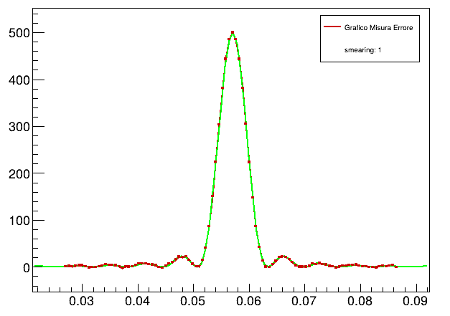

- Punto 7 della traccia: Ripetere quanto fatto per il Punto 6 (non è necessario inserire tabella etc,) per le configurazioni (ySmearing_= 10, yError_=10) e (ySmearing_= 100, yError_=100) e aggiungete una breve considerazione su come scala l’incertezza sui parametri in funzione delle fluttuazioni in input e le incertezze assegnate in fase di fit, e se osservate variazioni significative sul Chi2. Inserite l’immagine dei grafici ottenuti.

Maggiore è la configurazione maggiore è la probabilità, con un Chi2 con variazioni nell’ordine della decina.
L’errore sui parametri si alza di un ordine di grandezza più lo smearing e l’errore si alzano

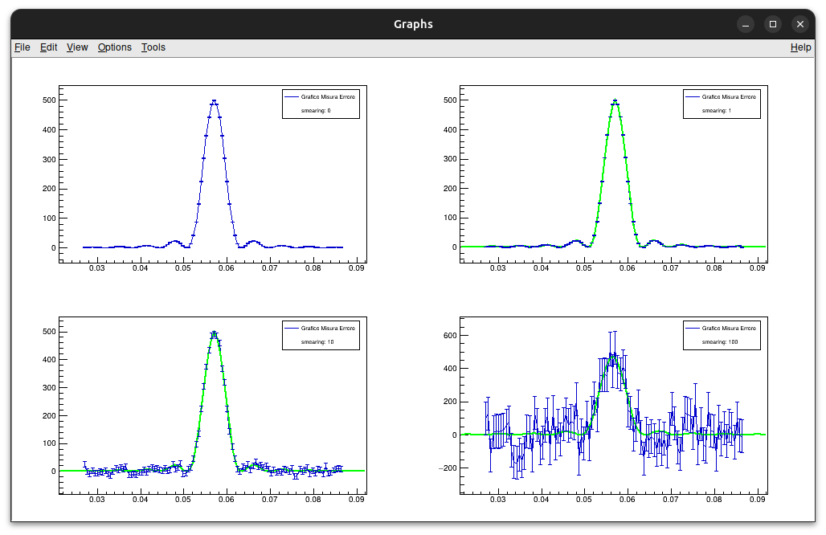

- Punto 8 della traccia: Ripetere quanto fatto per il Punto 6 (non è necessario inserire tabella etc,) per le configurazioni (ySmearing_= 1, yError_=100) e (ySmearing_= 100, yError_=1) e aggiungete una breve considerazione sull’incertezza sui parametri (dipende da ySmearing_ o da yError?) e il valore di Chi2. Inserite l’immagine dei grafici ottenuti.

Gli errori sui parametri cambiano di 2 ordini di grandezza, ridotti dove il yError_ è piu piccolo. Essi dipendono quindi da yError_ e non da ySmearing_

Per ySmearing_= 1, yError_=100
X2: 0.0106535

Per ySmearing_= 100, yError_=1
X2: 746483

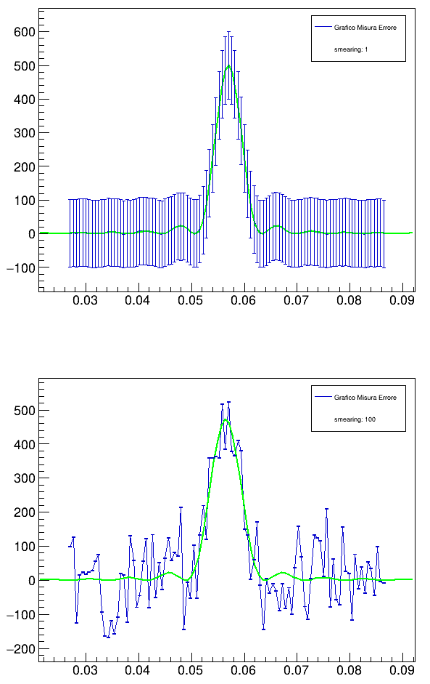

- Punto 9 della traccia: Ripetere quanto fatto per il Punto 6 (non è necessario inserire tabella etc,) per le configurazioni samplingStep_= 0.0003 e samplingStep_= 0.0012 confrontando l’incertezza sui parametri che ottenete con quanto ottenete per la configurazione standard samplingStep_= 0.0006. Come scalano le incertezze in funzione del sampling step, che in sostanza determina il numero di punti nel grafico?

Sampling a 0.0012
1 p0 1.00000e-04 fixed
2 p1 5.69977e-02 3.39168e-06 -2.54369e-10 1.31386e-01
3 p2 6.32919e-07 7.96795e-10 2.42838e-13 -4.53584e+03
4 p3 1.00000e+00 fixed
5 p4 5.01048e+02 6.19561e-01 6.19561e-01 -1.40693e-06

Sampling a 0.0006

1 p0 1.00000e-04 fixed
2 p1 5.69989e-02 2.40099e-06 -2.58980e-11 9.62320e-03
3 p2 6.32877e-07 5.62553e-10 1.14459e-13 -3.18067e+03
4 p3 1.00000e+00 fixed
5 p4 5.00300e+02 4.37773e-01 4.37773e-01 -3.09405e-07

Sampling a 0.0003
1 p0 1.00000e-04 fixed
2 p1 5.69974e-02 1.69599e-06 -8.30728e-11 8.45222e-02
3 p2 6.32122e-07 3.97462e-10 4.30517e-14 -1.65350e+03
4 p3 1.00000e+00 fixed
5 p4 5.00419e+02 3.09741e-01 3.09741e-01 1.91041e-07
Le incertezze diminuiscono all’aumentare del numero di punti

- Punto 10 della traccia: Inserire l’immagine degli istogrammi ottenuti per i pull dei 3 parametri

